201613105 박건욱

binary search tree algorithm 구현

insert – 반복문을 통해 구현

search – 반복문을 통해 구현

delete – search 함수 이용과 반복문을 통해 구현

preorder – 재귀함수를 통해 구현

inorder – 재귀함수를 통해 구현

postorder – 재귀함수를 통해 구현

실행결과

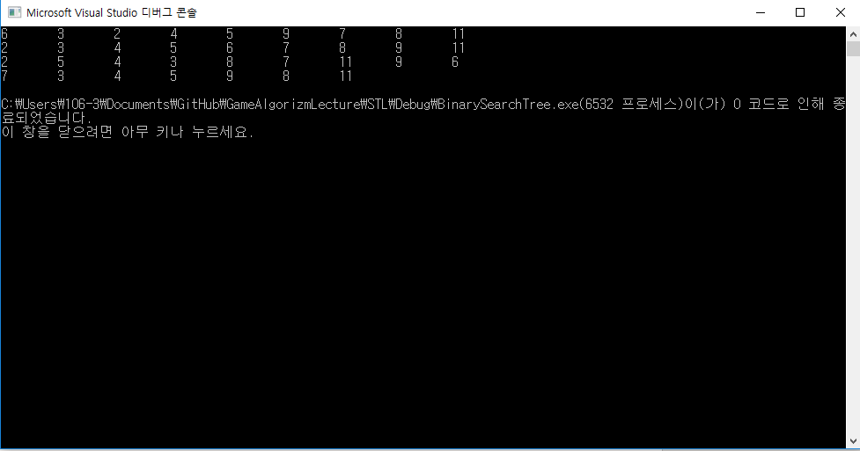

오류로그 – 없었다.